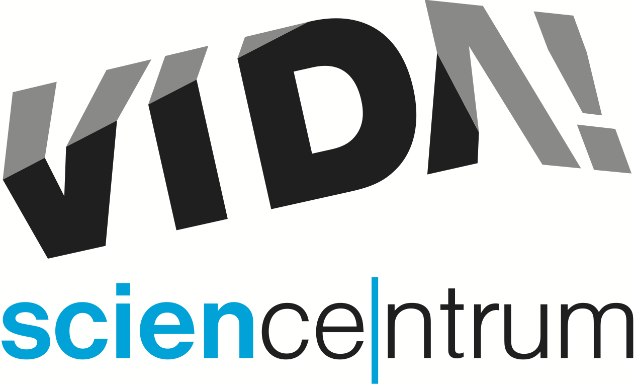

Výzva k podání nabídky na veřejnou zakázku malého rozsahu na služby

„Fyzická ostraha majetku a osob VIDA!“

zadávanou podle ustanovení § 31 a § 6 zákona č. 134/2016 Sb., o zadávání veřejných zakázek, ve znění pozdějších předpisů

Podle ustanovení § 31 a § 6 zákona č. 134/2016 Sb., o zadávání veřejných zakázek, ve znění pozdějších předpisů (dále jen „zákon o ZVZ“), si Vás dovolujeme vyzvat k podání nabídky na realizaci veřejné zakázky malého rozsahu na služby „Ostraha objektu VIDA! science centra“.

Údaje o zadavateli:
Název: Moravian Science Centre Brno, příspěvková organizace
Sídlo: Brno, Křížkovského 554/12
Zastoupený: Mgr. Lukášem Richterem, ředitelem
IČ: 29319498
DIČ: CZ29319498

2. Vymezení druhu a předmětu veřejné zakázky:
Jedná se o veřejnou zakázku malého rozsahu na služby. Předmětem plnění služby je zajištění bezpečnosti a poskytování služby spojené s ostrahou majetku v areálu VIDA! science centra, vč. klíčové služby, kontrolní služby na vstupu, dále poskytování služeb pochůzkové služby pro zajištění pořádku v prostoru objektu a kolem něj včetně požární bezpečnosti. Plnění na základě veřejné zakázky je v období 1.1.2024 - 31.12.2024.
Předmět veřejné zakázky je blíže specifikován v přiložené zadávací dokumentaci a obchodních podmínkách.
Předpokládaná hodnota veřejné zakázky je 580 000 Kč bez DPH.

Předpokládaná hodnota je stanovena za předpokládaný rozsah služeb:

- Strážní hodiny stálých služeb - 1x strážný 19. hodina večerní - 7. hodina ranní každý den
- Počet přiobjednaných max. jeden strážný
- Věkové složení: v aktivním věku, aktivní pohyblivost
- Předpokládaný počet odpracovaných hodin celkem/rok: 4 400 hod.

V rámci plnění předmětu veřejné zakázky musí být splněny kritéria zachování Důstojných pracovních podmínek (odměňování, doba odpočinku, pracovní doba, atp.)

3. Doba plnění:
Doba plnění je od 1. 1. 2024 do 31. 12. 2024.

4. Místo plnění:
Místem plnění je budova sídla VIDA science centrum na adrese Brno, Křížkovského 554/12.

5. Prohlídka místa plnění:
//zakazky.krajbezkorupce.cz/.
Prohlídka místa plnění proběhne dne 12.12.2023 v 14.00 hod. Sraz účastníků je u pokladen u vstupu do VIDA science centra na adrese Brno, Křížkovského 554/12.

6. Požadavky na prokázání kvalifikace:
6.1 Zadavatel požaduje, aby účastník prokázal splnění základní způsobilosti. Způsobilým není dodavatel, který:
a) byl v zemi svého sídla v posledních 5 letech před zahájením zadávacího řízení pravomocně odsouzen pro trestný čin uvedený v příloze č. 3 k zákonu č. 134/2016 Sb., o zadávání veřejných zakázek, nebo obdobný trestný čin podle právního řádu země sídla dodavatele; k zahlazeným odsouzením se nepřihlíží,
b) má v České republice nebo v zemi svého sídla v evidenci daní zachycen splatný daňový nedoplatek,
c) má v České republice nebo v zemi svého sídla splatný nedoplatek na pojistném nebo na penále na veřejné zdravotní pojištění,
d) má v České republice nebo v zemi svého sídla splatný nedoplatek na pojistném nebo na penále na sociální zabezpečení a příspěvku na státní politiku zaměstnanosti,
e) je v likvidaci, proti němuž bylo vydáno rozhodnutí o úpadku, vůči němuž byla nařízena nucená správa podle jiného právního předpisu nebo v obdobné situaci podle právního řádu země sídla dodavatele.

Splnění základní způsobilosti prokazuje účastník předložením čestného prohlášení (příloha Část II. zadávací dokumentace).

6.2 Zadavatel požaduje, aby účastník prokázal splnění profesní způsobilosti. Profesní způsobilost prokáže účastník:

- předložením výpisu z obchodního rejstříku, pokud je v něm účastník zapsán, nebo výpisu z jiné obdobné evidence, pokud je v ní účastník zapsán, v prosté kopii, přičemž výpis z obchodního rejstříku, pokud je v něm účastník zapsán, nebo z jiné obdobné evidence, pokud je v ní účastník zapsán, nesmí být k poslednímu dni lhůty pro podání nabídek starší 90 kalendářních dnů;
- předložením dokladu o oprávnění k podnikání podle zvláštních právních předpisů v rozsahu odpovídajícím předmětu veřejné zakázky, v prosté kopii, zejména výpis ze živnostenského rejstříku nebo živnostenský list s předmětem podnikání „Výroba, obchod a služby neuvedené v přílohách č. 1 až 3 živnostenského zákona“, obor činnosti „Správa a údržba nemovitostí“, nebo jeho ekvivalent.

6.3 Zadavatel požaduje splnění technické kvalifikace.
Splnění technické kvalifikace bude prokázáno:
Účastník musí mít dostatek stálých pracovníků a také dostatek pracovních záloh, či možnost přesunu pracovníků z jiných pracovišť v Brně a okolí, aby mohl pružně reagovat na požadavek zvýšeného počtu pracovníků do několika desítek minut.
Všichni pracovníci nastupující službu v areálu musí být fyzicky zdatní, plně pohybliví a psychicky odolní.
Účastník musí disponovat dostatečným technickým vybavením především komunikační technikou, služebními vozidly, zařízením pro elektronické zabezpečení menšího prostoru, atd.
Účastník musí být členem profesní organizace vzhledem k zajištění odbornosti firmy
např: Asociace soukromých bezpečnostní služeb, Český klub bezpečnostních služeb o.s. apod...
Další požadavky jsou uvedeny v zadávací dokumentaci.

6.4 Prokázání splnění kvalifikace v případě společné účasti dodavatelů, v případě prokázání kvalifikace prostřednictvím jiných osob a v případě, kdy dodavatel využije k prokázání kvalifikace poddodavatele, je upraveno zákonem o ZVZ (zejména ustanovení § 82, 83 a 85 zákona o ZVZ).

6.5 Vybraný účastník, se kterým má být uzavřena smlouva, je povinen před jejím uzavřením předložit zadavateli originály nebo úředně ověřené kopie dokladů prokazujících splnění způsobilosti podle níže uvedených konkrétních požadavků, pokud si zadavatel takové doklady vyžádá. Nesplnění této povinnosti se považuje za neposkytnutí součinnosti k uzavření smlouvy! Pro stáří dokladů, kterými bude účastník prokazovat splnění základní kvalifikační způsobilosti a pro výpis z obchodního rejstříku platí, že doklady nesmí být starší 90 dnů (ke dni podání nabídky), přičemž není vyloučeno, aby účastník předložil doklady vydané po uplynutí lhůty pro podání nabídek.

7. Způsob hodnocení nabídek:
Hodnocení nabídek bude provedeno dle ekonomické výhodnosti nabídek. Ekonomická výhodnost nabídek bude hodnocena dle nejnižší nabídkové ceny.

8. Lhůta pro podání nabídek:
Lhůta pro podání nabídek končí dne 18. 12. 2022 v 8.00 hod.

9. Místo a doba pro podání nabídky:
Nabídky se podávají v elektronické podobě prostřednictvím elektronického nástroje pro zadávání veřejných zakázek Jihomoravského kraje E-ZAK dostupného zde:

https://zakazky.krajbezkorupce.cz/profile_display_2.html s konkrétním odkazem na zakázku: https://zakazky.krajbezkorupce.cz/vz00033902
Nabídky musí být zadavateli doručeny před uplynutím lhůty pro podání nabídek dle čl. 8 této výzvy.

Mgr. Lukáš Richter,
ředitel Moravian Science Centre Brno, p.o.

